徐州大耳朵家具有限公司召回
莉云居牌实木椅子（儿童家具）
生产者名称 | 徐州大耳朵家具有限公司
产品名称 | 实木椅子（儿童家具） | 品牌 | 莉云居
型号/规格 | 40*40*42（cm）
生产起止日期 | 2022年5月3日至2022年10月13日 | 涉及数量 | 26把
生产批号/批次 | -
产品描述及外观照片 | 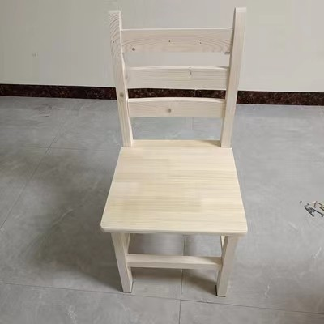  松木实木儿童书桌椅
存在的缺陷 | 无产品使用说明书，缺少产品适用年龄及“只允许成人安装，儿童勿近”的警示内容。
可能导致的后果 | 无法提示消费者选择合适的产品供儿童使用以及安装产品时采取必要的安全措施，可能会对儿童造成伤害。
避免损害发生的应急处置方式 | 将在手机拼多多APP-莉云居大耳朵专卖店发布召回公告，敬请消费者立即停止使用，并了解该产品相关安全使用注意事项。
具体召回措施 | 将在手机拼多多APP-莉云居大耳朵专卖店发布召回信息，请消费者立即停止使用并了解该产品相关安全使用注意事项，徐州大耳朵家具有限公司将为消费者邮寄新的产品说明，以消除安全隐患。因本次召回所产生的邮寄等相关费用均由徐州大耳朵家具有限公司承担。
召回负责机构 | 徐州大耳朵家具有限公司
召回联系方式 | 联系人：王帅 联系方式：18251645657
召回进度安排 | 1、2022年12月已经停止生产该款存在缺陷的产品；  2、2023年5月20日网络销售店铺已停止该款产品的销售；  3、2023年7月25日前将在网络销售店铺发布公告，通知召回信息；  4、2023年8月10日前完成为消费者邮寄新的产品说明书事宜。  计划于2023年8月30日完成积极的召回行动。
其他需要报告的内容 | 无
其他信息 | 消费者可登录江苏省缺陷产品管理技术中心网站（http://www.jssi.org.cn/c/zhaohui/）了解相关信息，或拨打江苏省缺陷产品管理技术中心热线电话（025-52245132），反映召回活动实施过程中的问题或提供缺陷线索。此外，消费者还可登录国家市场监管总局缺陷产品管理中心网站（dpac.samr.gov.cn）、中国产品安全与召回信息网（www.recall.org.cn/）以及关注微信公众号（SAMRDPAC)，或拨打总局缺陷产品管理中心热线电话010-59799616，了解更多信息。

